Снятие блокады Ленинграда.
«Жители города Ленинграда, оказавшись в блокаде, находились в тяжелейших условиях. Запасы продовольствия были катастрофически ограничены», - об этом мы говорили на встрече с детьми 5-го класса Таборинской средней школы, пришедшими в музей с классным руководителем Анной Сергеевной Петровой накануне 80-летия (26 января) снятия блокады Ленинграда.
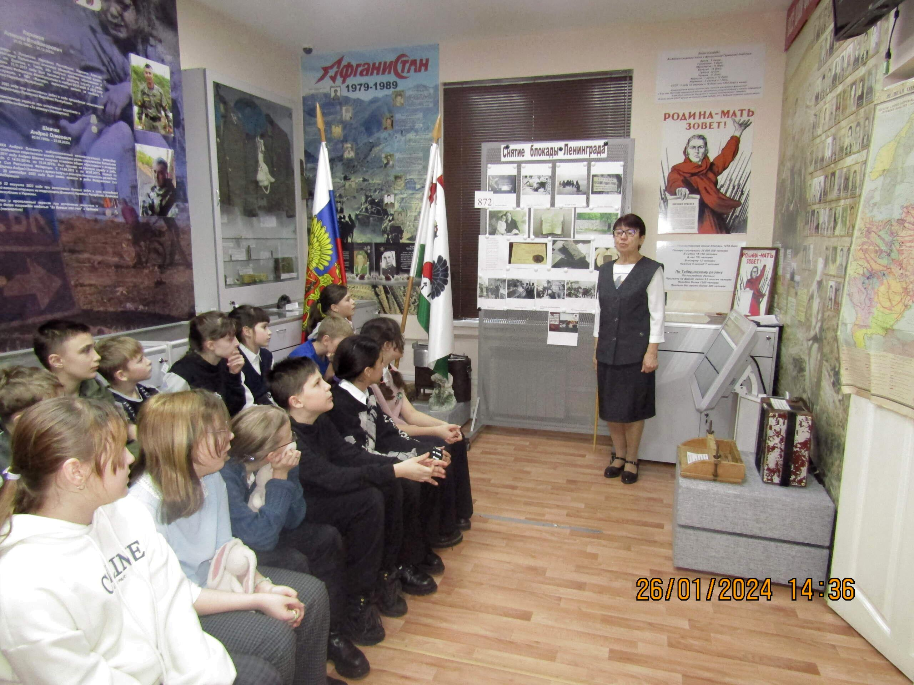

Согласно «Военной энциклопедии», в подготовленных в ставке Гитлера тезисах доклада «О блокаде Ленинграда» от 21 сентября отмечалось: «…б) сначала мы блокируем Ленинград (герметически) и разрушаем город, если возможно, артиллерией и авиацией… г) остатки «гарнизона крепости» останутся там на зиму. Весной мы проникаем в город… вывезем всё, что осталось живое, в глубь России или возьмем в плен, сравняем Ленинград с землёй и передадим район севернее Невы Финляндии».
Для осуществления этого плана противник не жалел ни сил, ни вооружения: по городу было выпущено около 150 тысяч снарядов и сброшено более 107 зажигательных и фугасных бомб.
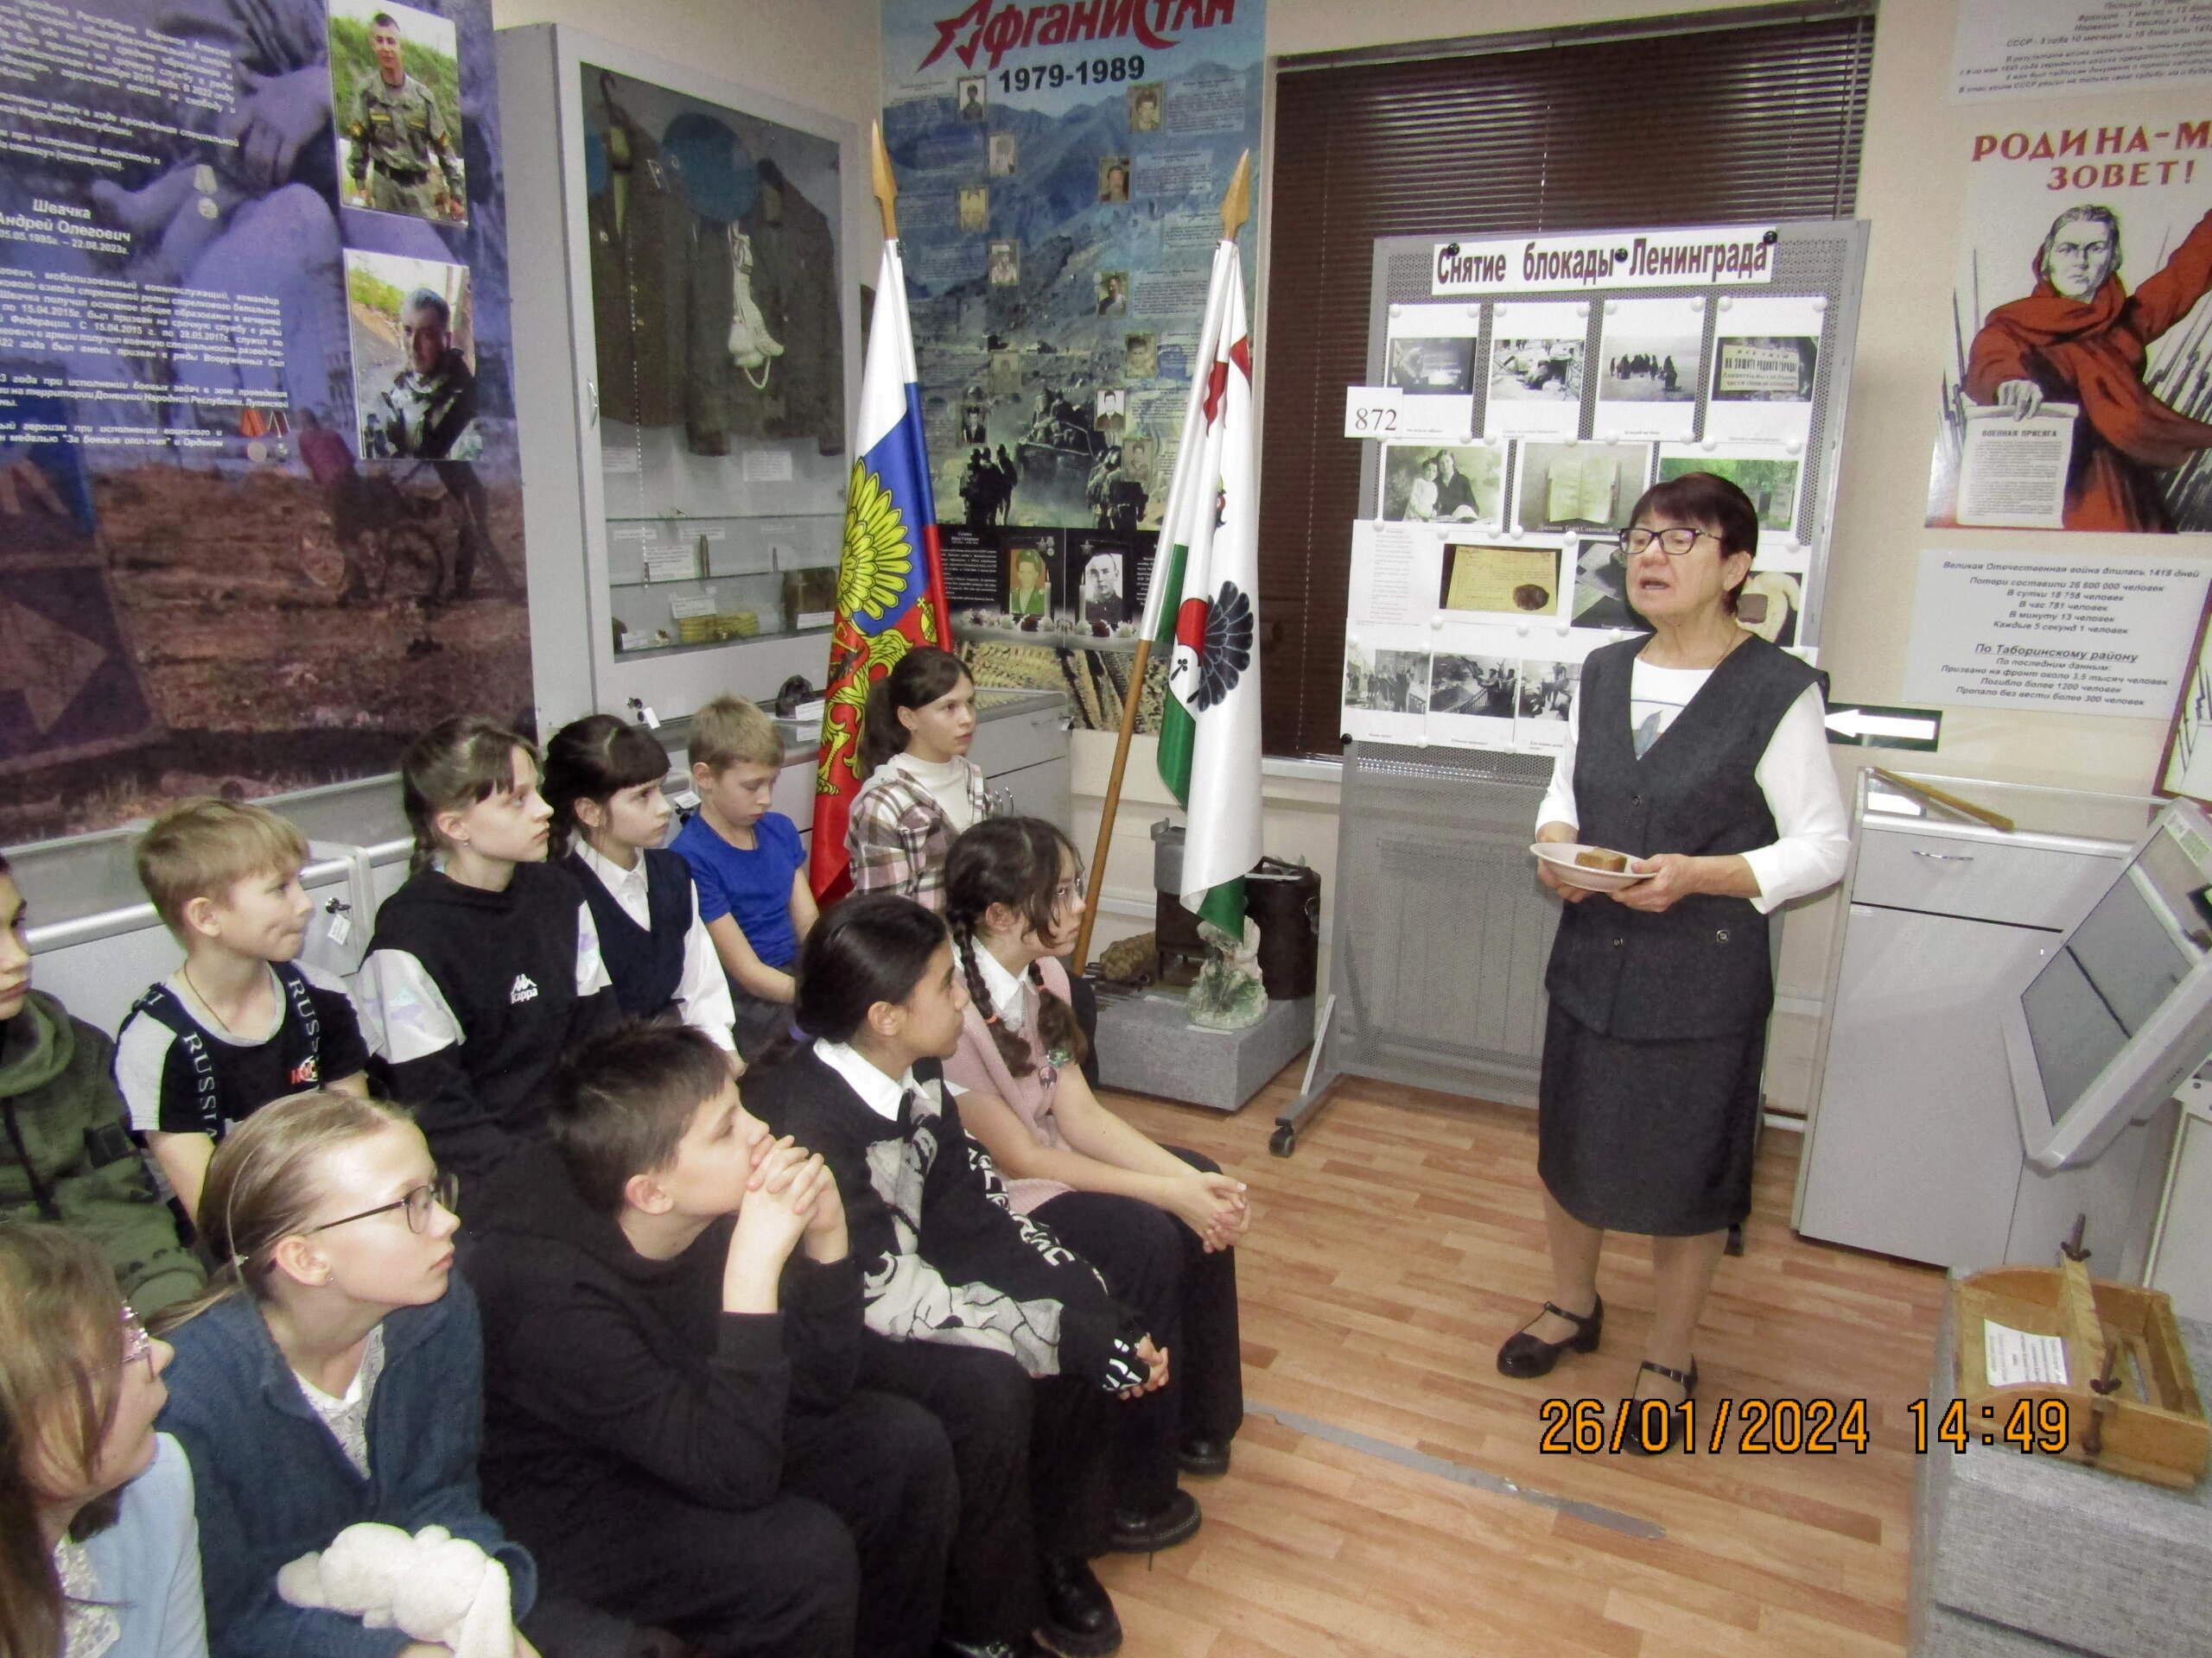
Говорили о страшном голоде, о блокадной краюшке хлеба.
С декабря 1941 года условия блокады стали особенно тяжелыми. От истощения и голодной смерти умирало все больше и больше людей. Пик смертности от голода пришелся на январь-апрель 1942 года и был настолько массовым, что многие уже и не замечали трупы.
Притихшие ребята внимательно слушали о том, что пришлось пережить жителям блокадного Ленинграда.
Материал к публикации подготовила и опубликовала методист музея Татьяна Козлова.

